关于举办 2021 年第八届“学创杯”全国大学生创业综
合模拟大赛浙江省选拔赛的通知
各普通高等学校创业学院：
由高等学校国家级实验教学示范中心联席会经济与管理学科组举
办的“学创杯”全国大学生创业综合模拟大赛已持续举办七届，赛事
侧重于提升大学生创业团队初创企业运营管理能力，2020 年大赛吸引
了 982 所高校，超过 14 万师生参与。“学创杯”全国大学生创业综合
模拟大赛为中国高等教育学会《2020 全国普通高校大学生竞赛排行榜》
竞赛项目之一。为选拔优秀团队参加 2021 年第八届“学创杯”全国大
学生创业综合模拟大赛，大赛组委会决定举办 2021 年第八届“学创杯”
全国大学生创业综合模拟大赛浙江省选拔赛。现就有关事项通知如下：
一、举办单位
1、主办单位：国家级实验教学示范中心联席会经济与管理学科组
2、指导单位：浙江省高校创业学院联盟
3、创业综合模拟竞赛承办单位：宁波大学科学技术学院
创业营销专项竞赛承办单位：宁波工程学院
二、参赛对象
我省各普通高校在校大学生均可组队报名参赛。创业综合模拟竞
赛：本科组和高职组分别竞赛；创业营销专项竞赛：本科、高职统一
竞赛。
每队成员包括：指导老师 1-2 名，学生 1-3 名。
三、比赛环节
赛事分为校内选拔赛、省赛两个环节。校内选拔赛由各校自行组
织，每所学校选拔不超过 3 支队伍统一报名参加省赛。省赛在五月份
举行，竞赛形式视疫情情况决定现场比赛或在线比赛。
省赛优秀团队将获推荐参加全国总决赛，具体名额另行通知。
四、比赛内容
比赛分为创业综合模拟竞赛与创业营销专项竞赛。
创业综合模拟竞赛由创业综合模拟和计划书两个赛项构成。创业
综合模拟检验创业团队的初创企业管理能力，创业计划书检验创业团
队项目的创新性、商业性以及团队竞争力。
创业营销专项竞赛在营销模拟实战平台上进行，通过在虚拟仿真
的市场环境中开展营销模拟实战，检验创业团队的营销推广能力。
赛项具体方案详见附件 1、附件 2。
五、赛事培训
大赛支持单位将举办多场培训会，介绍赛事有关情况，以及竞赛
平台的使用方法，请各校选派教师代表、参赛学生参加培训并加入赛
事交流 QQ 群 671868601，参赛学生交流 QQ 群 162468148。培训的具体
安排将在群内公告。
六、时间安排
1、报名截止时间：2021 年 5 月 23 日 17:00 前
2、创业综合模拟竞赛计划书递交截止时间：2021 年 5 月 23 日 17:00
前
3、创业综合模拟竞赛时间：5 月 29 日（暂定）
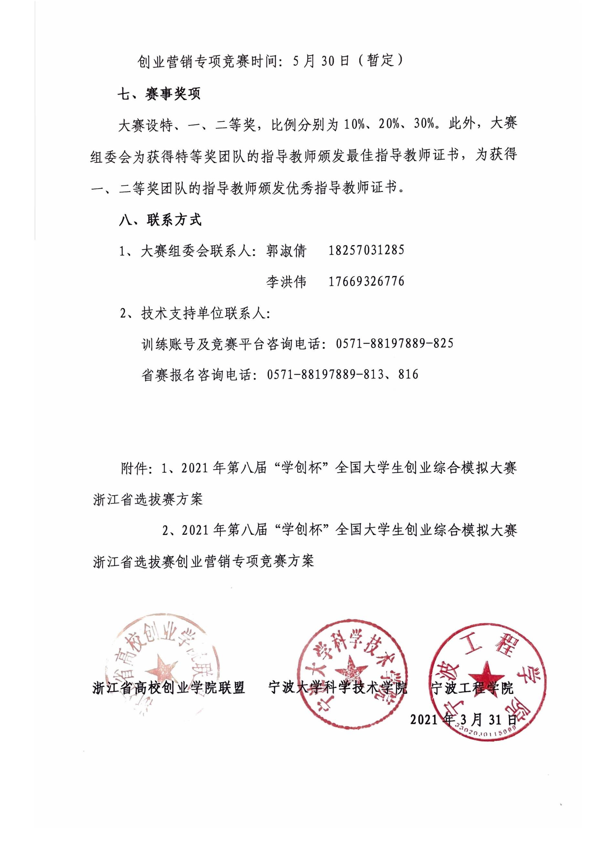
附件 1：
2021 年第八届“学创杯”全国大学生创业综合模拟大
赛浙江省选拔赛方案
一、比赛形式
包括创业综合模拟与创业计划书两个环节。创业综合模拟环节采用《创业之星》
软件，模拟企业的团队分工、战略规划、市场研究、生产计划、研发投入、销售管
理、市场拓展、报表分析等管理决策和 4 个季度的企业运营。
创业计划书环节在创业计划书打磨平台上在线撰写计划书。
二、比赛流程
（一）校内选拔
时间：3-4 月
由各院校相关学科主管部门自行组织，需考量团队创业综合模拟与创业计划书
两个环节的综合表现，每所院校最终选拔不得超过 3 支团队参加省赛。
校内选拔可联系技术支持单位开设竞赛账号。
（二）在线报名
截止时间：2021 年 5 月 23 日 17:00 前
校 内 选 拔 结 束 后 ， 各 院 校 指 派 一 名 负 责 人 登 录 学 创 杯 官 方 网 站
http://cyds.monilab.com →“活动报名”→“创业综合模拟报名”，在报名系统
中上传报名表盖章扫描件并按要求填写完整本校所有团队信息。
院校没有组织校内选拔的，学生可自行组队训练并按照上述步骤报名参加省
赛。
（三）在线完成计划书
截止时间：2021 年 5 月 23 日 17:00 前
校 内 选 拔 结 束 后 ， 院 校 指 派 一 名 负 责 人 登 录 学 创 杯 官 方 网 站
http://cyds.monilab.com →“活动报名”→“计划书打磨平台账号”，在线填写
相关信息申请平台账号，在截止日前完成创业计划书的在线填写。
（四）省赛选拔
时间：2021 年 5 月 29 日（暂定）
省赛时间及形式另行通知。
（五）软件训练方式
创业综合模拟训练环节与创业计划书环节均可以在竞赛期间免费使用相关平
台开展训练。
训练账号申请可以登录学创杯官方网站 http://cyds.monilab.com →“活动
报名”→“创业之星训练账号”，在线上传相关材料并填写信息申请。平台训练账
号在竞赛期间不收取任何费用。
三、评审规则
创业综合模拟与创业计划书两个环节分别计分。
大赛组委会将对有效报名团队进行电脑随机分组，各团队按小组内名次核定两
项得分，最终成绩由两部分得分相加确定。
说明：创业综合模拟小组成绩第一的团队得 70 分，第二名 69 分，以此类推。
创业计划书评审小组第一的团队得 30 分，第二名 29.5 分，以此类推。两分相加即
团队总得分。各团队分组由电脑抽签确定。
（一）创业综合模拟环节全程采用《创业之星》软件作为官方竞赛平台。省赛
选拔将采取现场发布数据规则，在比赛正式开始前发布。训练期间的行业模板以系
统内显示为准。
创业综合模拟训练环节团队最终成绩以经营结束后系统中自动计算的成绩为
准。成绩计算方法：
团队最终得分(A)＝比赛结束季度综合表现分数(B)－累计减分(C)
综合表现分数(B)＝盈利表现＋财务表现＋市场表现＋投资表现＋成长表现
累计减分(C)＝经营过程中累计出现紧急贷款次数*5
（注：综合表现分数(B)由计算机软件模拟系统自动评分）
（二）创业计划书环节将在创业计划书打磨平台上在线撰写。各团队通过平台
上创意分析、项目简介、创业团队、商业机会、产品服务、商业模式、市场分析、
营销策略、财务预测、风险对策十个模块的在线填写、打磨创业项目，最终形成一
份完整的创业项目计划书。大赛组委会将邀请业内专家开展在线评审，同时结合打
磨平台内给出的自动评价综合评分。（计划书评审分数由专家评审与打磨平台项目
指数共同构成，专家评审分数与打磨平台项目指数比例按照 7：3 确定。）
专家评审标准：

1、创新性（30%）：
具备原始创新或技术突破，并且已取得一定的效益或成果。在科学技术、社会
服务形式、商业模式、管理运营、应用场景等方面有所突破，具备较强的差异
化优势。
项目对于赋能传统产业、解决社会问题，助力形成新产业、新业态、新模式有
积极意义。
2、商业价值（40%）：
产品或服务成熟度及市场认可度。项目在商业模式、产品或服务设计、技术基
础、竞争与合作等角度具备较强的商业价值。
项目对市场、行业、竞争情况已经开展相关的前期工作，具备一定的落地可行
性。
已成立公司的参赛项目需提交相关企业经营绩效材料（纳税证明、经营流水
等）。
3、团队情况（30%）：
团队成员的创新能力、价值观念、分工协作和能力互补性。团队在组织构架与
分工协作合理、股权结构、人员配置以及激励制度合理性。
团队成员的专业背景、创业意识、创业素质、价值观念与项目需求相匹配。
四、其他事项
（一）本次比赛不收取任何费用。
（二）技术支持单位将主要通过 QQ 群、电话等方式为各团队解答学习训练中
的有关问题，并指导开展日常学习训练。
学创杯官方网站：http://cyds.monilab.com
学创杯官方公众号：xcbcyds
附件 2：
2021 年第八届“学创杯”全国大学生创业综合模拟大
赛浙江省选拔赛创业营销专项竞赛方案
一、比赛形式
全程采用《营销之道》作为竞技平台。模拟制定企业营销战略、分析市场环境、
选择目标市场、产品策略、定价策略、渠道策略、促销策略等决策并开展 4 个季度
的企业经营。
二、比赛流程
（一）校内选拔
时间：3-4 月
由各院校相关学科主管部门自行组织，需需考量团队营销模拟实战的综合表
现，每所院校最终选拔不得超过 3 支团队参加省赛。
校内选拔可联系技术支持单位开设竞赛账号。
（二）在线报名
截止时间：2021 年 5 月 23 日 17:00 前
校 内 选 拔 结 束 后 ， 各 院 校 指 派 一 名 负 责 人 登 录 学 创 杯 官 方 网 站
http://cyds.monilab.com →“活动报名”→“报名参加专项训练”，在报名系统
中上传报名表盖章扫描件并按要求填写完整本校所有团队信息。
院校没有组织校内选拔的，学生可自行组队训练并按照上述步骤报名参加省
赛。
（三）省赛
时间：2021 年 5 月 30 日
省赛时间及形式另行通知。
（四）软件训练方式
竞赛期间可免费使用相关平台开展训练。
训练账号申请可以登录学创杯官方网站 http://cyds.monilab.com →“活动
报名”→“营销之道训练账号”，在线上传相关材料并填写信息申请。平台训练账
号在竞赛期间不收取任何费用。

三、评审规则
通过模拟经营一家创业型公司，全程模拟营销实战。一共运营 4 个季度，每个
季度公司都需要进行财务预算、资金筹措、投资决策、报表分析、生产制造、市场
营销等各项经营管理工作，每项工作都需要仔细分析讨论，并形成一致的决策意见
输入到系统中。
团队最终成绩直接取经营结束后系统中自动计算的成绩为准。成绩计算方法：
团队最终得分(A)＝比赛结束季度综合表现分数(B)－累计减分(C)
综合表现分数(B)＝盈利表现＋市场表现＋成长表现
累计减分(C)＝经营过程中累计出现紧急贷款次数*5
（注：综合表现分数(B)由计算机比赛软件模拟系统自动评分）
四、其他事项
（一）本次比赛不收取任何费用。
（二）技术支持单位将主要通过 QQ 群、电话等方式为各团队解答学习训练中
的有关问题，并指导开展日常学习训练。
学创杯官方网站：http://cyds.monilab.com
学创杯官方公众号：xcbcyds

